基于移动互联网的购物系统的设计与实现
作 者：薛拾军 专 业：计算机科学与技术
指导教师：张华健 指导单位：南京邮电大学物联网学院

摘 要：世界首富比尔盖茨说过：“21世纪要么电子商务，要么无商可务！”，阿里巴巴创始人马云在他的演讲中说：“不做电子商务，5年内你会后悔！” 二十一世纪的今天，商战已不是一场技术的革命，也不是一场产品的革命，而是一场观念的革命，谁先改变观念，谁就把握了先机，谁先帮助别人改变了观念谁就赢得了市场，谁就是市场的王者！而电子商务作为现代服务业中的重要产业，有“朝阳产业、绿色产业”之称，具有市场全球化、交易连续化、成本低廉化、资源集约化等优势。购物系统主要分为四个子系统：Web子系统，通过Internet为用户提供商品信息查询、检索、商品销售服务等，用户只要使用浏览器访问Internet就可以实现在线购买商品；Client子系统可以实现用户使用手机进行登录系统进行查看信息。WebService子系统负责向外部提供一些跨平台的访问接口。爬虫子系统负责抓取电商网站的商品信息并与站内的商品数据一起进行索引，用于垂直搜索，形成比价效果。

关键词：购物系统；移动互联网；Android；电子商务；垂直搜索；

绪论

1.1 项目概述
该项目直接面向商家和消费者。购物形式简单便捷。商城负责提供大量的货物展示。访客可以随意浏览，但是只有会员有购买的权限。访客可以通过注册成为会员。会员可以参加购买商品、秒杀商品等活动，除此之外，会员还可以登录个人中心查看购物车、修改个人信息以及修改密码。会员还可以通过下载手机端软件，通过联网进行登录。登录之后可以查看个人信息、商品信息、购物车信息以及个人登陆的信息。在查看商品信息以及商品配图的时候，可以进一步查看地图。地图上标出了查看该商品信息的会员所处位置。网站通过后台和爬虫进行网站数据维护。

1.2 意义和前景
电子商务、移动互联网、社交网络、比价、垂直搜索等都是当今比较热门的话题。
本论文研究课题以电子商务网站为依托，利用定向爬虫抓取电商网站数据、并与站内数据进行整合，将垂直搜索功能融合进电子商务网站，最终使用户能体验到比价以及产品搜索的效果。另外，通过移动互联网应用，结合百度地图功能，用户可以选择性的记录下自己当前的经纬度，当附近用户进行浏览商品时就可看到附近还有哪些人在查看该商品，这样就可以建设一个以购物消费为目的的社交圈了。当今以购物消费为依托、比价为辅助的社交网络在国内发展还不成熟，或者说是处于正在发展阶段，是个不错的机遇。

二、开发技术

2.1 JSOUP
jsoup 是一款Java 的HTML解析器。能够从URL、文件或字符串解析HTML。利用DOM遍历或CSS选择器查找和抽取数据。能够操作HTML元素，属性和文本。能够依据一个白名单过滤用户提交的内容。
jsoup的主要功能如下：
- 从一个URL，文件或字符串中解析HTML；
- 使用DOM或CSS选择器来查找、取出数据；
- 可操作HTML元素、属性、文本；

2.2 JSON
JSON是一种独立于语言和平台的数据交换格式，使用 JavaScript 语法来描述数据对象，JSON 解析器和 JSON 库支持许多不同的编程语言。

2.3 Tesseract
Tesseract：开源的OCR识别引擎，初期Tesseract引擎由HP实验室研发，后来贡献给了开源软件业，后经由Google进行改进，消除bug，优化，重新发布。

DOS命令：
tesseract imagename outputbase [-l lang] [-psm pagesegmode]

pagesegmode values are:
0 = Orientation and script detection (OSD) only.
1 = Automatic page segmentation with OSD.
2 = Automatic page segmentation, but no OSD, or OCR
3 = Fully automatic page segmentation, but no OSD. (Default)
4 = Assume a single column of text of variable sizes.
5 = Assume a single uniform block of vertically aligned text.
6 = Assume a single uniform block of text.
7 = Treat the image as a single text line.
8 = Treat the image as a single word.
9 = Treat the image as a single word in a circle.
10 = Treat the image as a single character.
-l lang and/or -psm pagesegmode must occur before anyconfigfile.

tesseract imagename outputbase [-l lang] [-psm pagesegmode] [configfile...]
tesseract 图片名 输出文件名 -l 字库文件 -psm pagesegmode 配置文件
例如：
tesseract code.jpg result -l chi_sim -psm 7 nobatch
-l chi_sim 表示用简体中文字库（需要下载中文字库文件，解压后，存放到tessdata目录下去,字库文件扩展名为 .raineddata 简体中文字库文件名为: chi_sim.traineddata）
-psm 7 表示告诉tesseract code.jpg图片是一行文本 这个参数可以减少识别错误率. 默认为 3
configfile 参数值为tessdata\configs 和 tessdata\tessconfigs 目录下的文件名

2.4 SOAP协议

2.4.1 SOAP简介
SOAP 是基于 XML独立于平台、独立于语言、绕过防火墙、简单并可扩展的简易协议，被设计用来通过因特网进行通信，可使应用程序在 HTTP 之上进行信息交换的一种通信协议。

2.4.2 SOAP作用
对于应用程序开发来说，使程序之间进行因特网通信是很重要的。
目前的应用程序通过使用远程过程调用（RPC）在诸如 DCOM 与 CORBA 等对象之间进行通信，但是 HTTP 不是为此设计的。RPC 会产生兼容性以及安全问题；防火墙和代理服务器通常会阻止此类流量。
通过 HTTP 在应用程序间通信是更好的方法，因为 HTTP 得到了所有的因特网浏览器及服务器的支持。SOAP就是被创造出来完成这个任务的。
SOAP提供了一种标准的方法，使得运行在不同的操作系统并使用不同的技术和编程语言的应用程序可以互相进行通信。

2.4.3 SOAP发展
SOAP是微软 .NET架构的关键元素，用于未来的因特网应用程序开发。
SOAP 1.1 被提交到 W3C。在 2000 年 5 月，UserLand、Ariba、Commerce One、Compaq、Developmentor、HP、IBM、IONA、Lotus、Microsoft 以及 SAP 向 W3C 提交了 SOAP 因特网协议，这些公司期望此协议能够通过使用因特网标准（HTTP 以及 XML）把图形用户界面桌面应用程序连接到强大的因特网服务器，以此来彻底变革应用程序的开发。W3C 正在发展 SOAP 1.2首个关于 SOAP 的公共工作草案由 W3C 在 2001 年 12 月发布。如需阅读更多有关在 W3C 的 SOAP 活动的内容，请访问我们的《W3C 教程》。

2.4.4 SOAP的语法
一条 SOAP 消息就是一个普通的 XML 文档，包含下列元素：
必需的 Envelope 元素，可把此 XML 文档标识为一条SOAP消息
可选的 Header 元素，包含头部信息
必需的 Body 元素，包含所有的调用和响应信息
可选的 Fault 元素，提供有关在处理此消息所发生错误的信息
所有以上的元素均被声明于针对 SOAP 封装的默认命名空间中：
http://www.w3.org/2001/12/soap-envelope
以及针对 SOAP 编码和数据类型的默认命名空间：
http://www.w3.org/2001/12/soap-encoding

2.5 SQL 语言介绍
SQL是一个完全标准化的语言。在SQL的发展过程中,国际标准化组织（ISO），美国国际标准居（ANSI）等机构为SQL制定了各种标准。但是对于不同的数据库系统，它们所支持的SQL功能也各有所不同，语法也有差异。SQL已经成为关系型数据库的标准语言。
SQL按其功能分主要由以下几部分组成：
数据定义语言（DDL）：实现定义，删除和修改数据库对象的功能
数据查询语言（DQL）：实现查询数据的功能
数据操纵语言（DML）：实现对数据库数据的增加，删除，修改功能
数据控制语言（DCL）：实现控制用户对数据库的操作权限的功能
其中用得最多的是数据操纵语言(DML)。它包含了最常用的核心SQL语句，即Select，Insert，Update，Delete。

三、基于移动互联网的购物系统的设计

3.1 系统模型
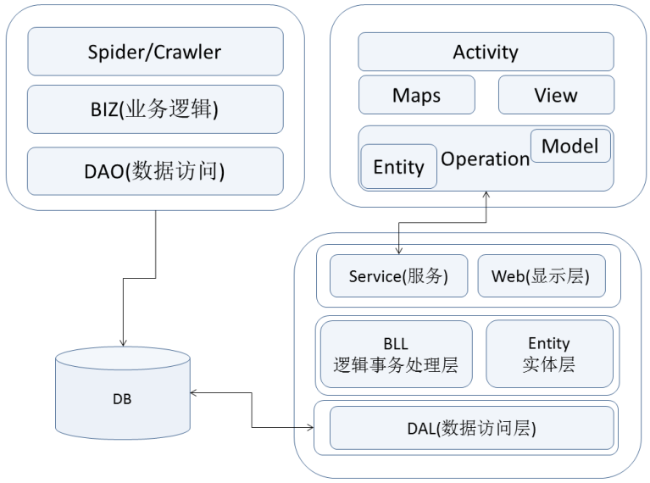
图 2.1 系统模型

3.2 Web子系统
包括数据访问模块、逻辑事务处理模块、实体模块、显示页面模块以及Service模块。
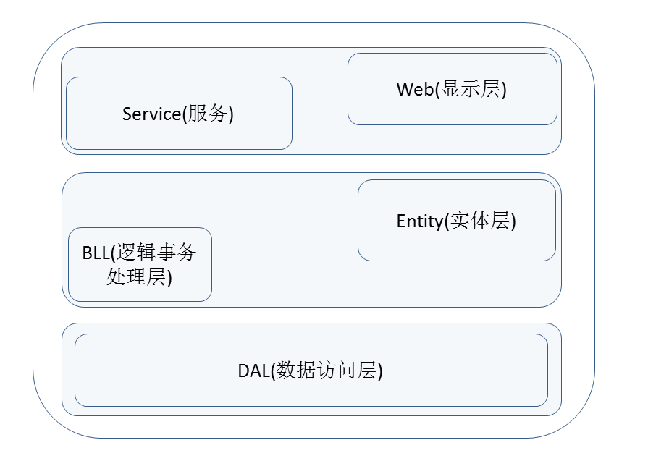
图 2.2 Web子系统和Service子系统
该模块采用分层和面向对象的思想。底层是数据访问层（DAL），负责访问数据库以及数据库基本操作。其上一层是逻辑事务层，通过实体层的封装负责业务逻辑的数据处理。顶层是Web层和Service层。Web层负责页面的展示以及提供操作控制面板。

3.3 Service端子系统
该模块负责提供一些接口供客户端调用。如获取登陆日志、浏览商品日志、获取管理员信息等。

3.4 客户端子系统
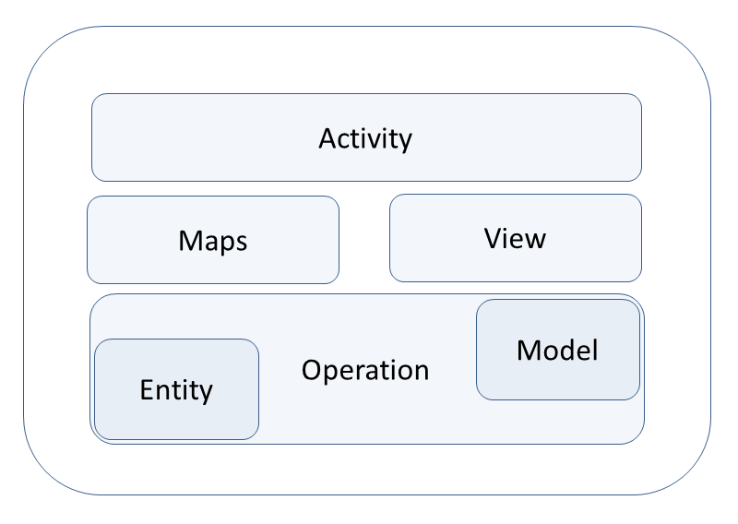
图 2.3 客户端子系统
实现用户在客户端联网的情况下进行相关操作，当用户联网后，可以通过已注册的用户名进行登陆。登陆后会记录登陆日志。登陆成功后进入主界面。在主界面中可以查看商品信息、查看购物车信息、查看个人信息、向服务器端发送一条浏览日志功能并且可以根据商品可以获取该商品的浏览记录并在地图上展示。

3.5 爬虫子系统
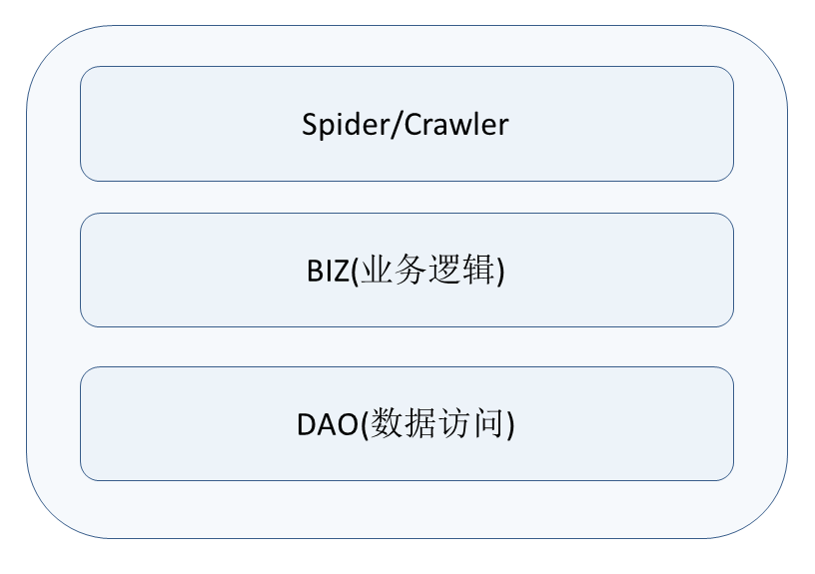
图 2.4 爬虫子系统
该模块分为三层，包括爬虫、业务逻辑、数据访问三层。爬虫负责抓取页面数据并将数据传递到业务逻辑层。业务逻辑层对数据进行相关处理，通过数据访问层存储到网络数据库中。

四、结束语
通过这次毕业设计中遇到好多问题，无论是从技术角度还是设计角度。
首先在设计和开发Web子系统时，设计出一个界面美观的网页是很不容易的。这涉及到网页模块布局、色调选择等诸多要素。在实现的时候也遇到很多的问题，比如
- 会员等级自动升级
通过数据库中的触发器实现，当会员购买商品数量超过临界值时，等级字段自增1.
- 防止通过多次尝试登陆破解登陆密码
限制每次连续登陆失败次数，每次失败，则在cookie中记录下来，超过三次，则禁止登陆。
- 一个商品与商品图片的关系
新建一个图片的表,包括(图片类型，图片属性等)，商品表与图片表的关系是1：n。
- 表的连接查询
不同的连接对资源的消耗有很大差别，避免用笛卡尔积的方式，采用外连接，另外采用视图来解决表的联查。
使用了分层的思想，使得程序中模块内部聚性大大增强，模块间的耦合度大大降低。可移植性、可读性都有了质的提升。另外使用了面向对象编程的思想，使维护及修改程序的工作量降低。
在这次设计中，采用了一些先进的技术和工具。
在Web子系统中使用了最新的开发工具Visual Studio 2012，SQL Server 2008。同时在系统中使用了AJAX技术进行商品数据的异步传输、使用JSON进行数据的传送等。
在爬虫子系统中使用了开源的JSOUP进行网页页面结构的映射，使用了谷歌开源的Tesseract-OCR进行图片识别来识别出商品价格，采用了JSON工具进行了商品信息的解析。

参考文献
[1] 杨弘平.UML基础、建模与设计实战[M].北京：清华大学出版社.2012：239-290.
[2] 靳岩.Android开发入门与实战[M].北京：人民邮电出版社.[2011.1].2011.1-200.
[3] 维基百科.简单对象访问协议.[2013.1.8]. http://zh.wikipedia.org/wiki/SOAP.
[4] James Snell,DougTidwell,Pavel Kulchenko.Programming Web Services with Soap[M]
USA:O'Reilly Media.Inc,2001.12.
[5] 斯特瑞柏纳.应用SOAP 实现.NET XML Web服务[M].刘勇，译.中国：人民邮电出版社
2002:21-34.
[6] 贝奎特.Java SOAP编程指南[M].魏海萍,译.中国：电子工业出版社.2002:23-43.
[7] 塞利.SOAP:XML跨平台Web Service开发技术[M].杨涛,译.中国：机械工业出版社.
2002:32-36.
[8] 李刚.疯狂Android讲义[M].中国：电子工业出版社.2013:32-54.
[9] 李伟梦.Android 4编程入门经典[M].何晨光，译.中国：清华大学出版社.2012:32-43.
[10] 麦克卢尔.C#开发Android应用实战——使用Mono for Android和.NET/C#（移动与嵌
入式开发技术）[M]. 王净，译.中国：清华大学出版社.2013:32-67.
[11] Reto Meier. Professional Android 4 Application Development.Wrox.3 edition.
2012:33-43.
[12] Zigurd Mednieks. Programming Android: Java Programming for the New Generation
of Mobile Devices.O'Reilly Media.Second Edition edition. 2012:2-43.
[13] Barry Burd. Android Application Development All-in-One For Dummies. For
Dummies.1 edition.2011:23-43.
[14] Jason Ostrander.Android UI Fundamentals: Develop & Design (Develop and Design).
Peachpit Press.1 edition.2012:23-43.
[15] Ian F. Darwin.Android Cookbook. O'Reilly Media; 1 edition.2012:23-43.
[16] 李刚.轻量级Java EE企业应用实战[M].中国：电子工业出版社. 2013:32-67.
[17] 李刚.经典Java EE企业应用实战[M].中国：电子工业出版社.2013:32-67.
[18] 李刚.疯狂Android讲义[M].中国：电子工业出版社.2013:36-101.
[19] 李刚.疯狂Java讲义[M].中国：电子工业出版社.2013:35-66.
[20] 周志明.深入理解Java虚拟机:JVM高级特性与最佳实践[M].中国：机械工业出版社.2013:35-66.
[21] Brian Goetz.Java并发编程实战[M].童云兰，译.中国：机械工业出版社.2013:33-46.
[22] 哈诺德.Java网络编程[M].朱涛江译. 中国：中国电力出版社.2005:43-46.
[23] 谭云杰.大象——Thinking in UML[M]. 中国：水利水电出版社.2012:32-43.
[24] 蔡敏.UML基础与Rose建模教程[M]. 中国：人民邮电出版社. 2006:32-43.
[25] 邱郁惠.VISUAL STUDIO 2010和UML黄金法则[M]. 中国：机械工业出版社.2011:43-54.

